石 家 庄 铁 道 大 学

**实 验 报 告**

课程名称 MATLAB语言及其应用 信息科学与技术 学院 信1901-3 班

实验者学号： 20192163 实验者姓名： 崔金泽 实验日期 2020 年 3月 17 日

实验项目名称： 实验2 Matlab的基本运算

**实验目的：**

1. 掌握建立字符串向量的方法；
2. 掌握字符串的基本操作；
3. 掌握Matlab的算术运算、关系运算和逻辑运算的规则和应用；
4. 掌握数据分析与统计方法。

**实验内容：**

1. 建立一个字符串向量，然后对该向量做如下处理：

（1）取第1-5个字符组成子字符串；

（2）将字符串倒过来重新排列；

（3）将字符串中的小写字母变成相应的大写字母，其余字符不变；

（4）统计字符串中的小写字母的个数。

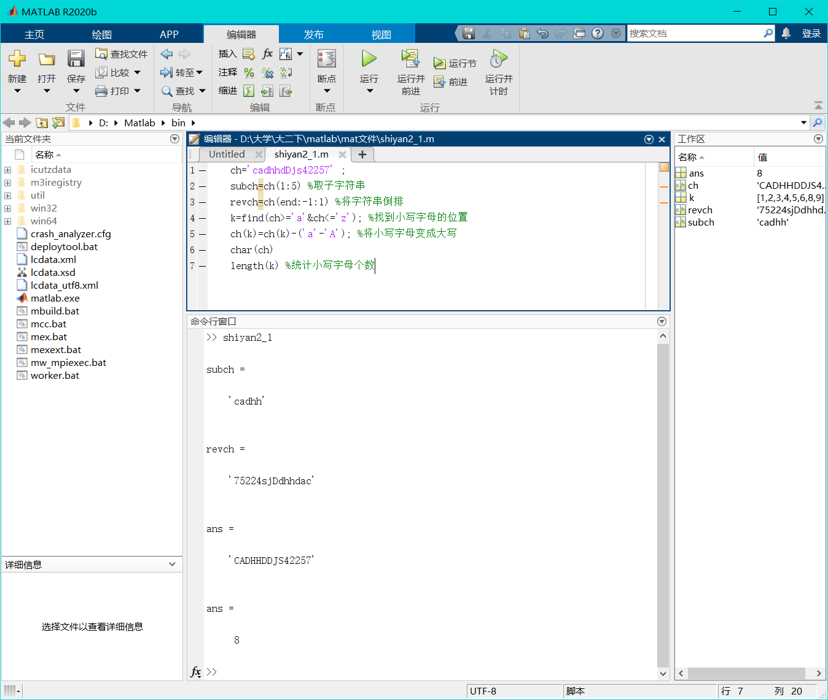

2、在[0,5π]区间，求的值。要求：

（1）消去负半波，即(π,5π)区间内的函数值置0；

（2）和区间内取值均为。

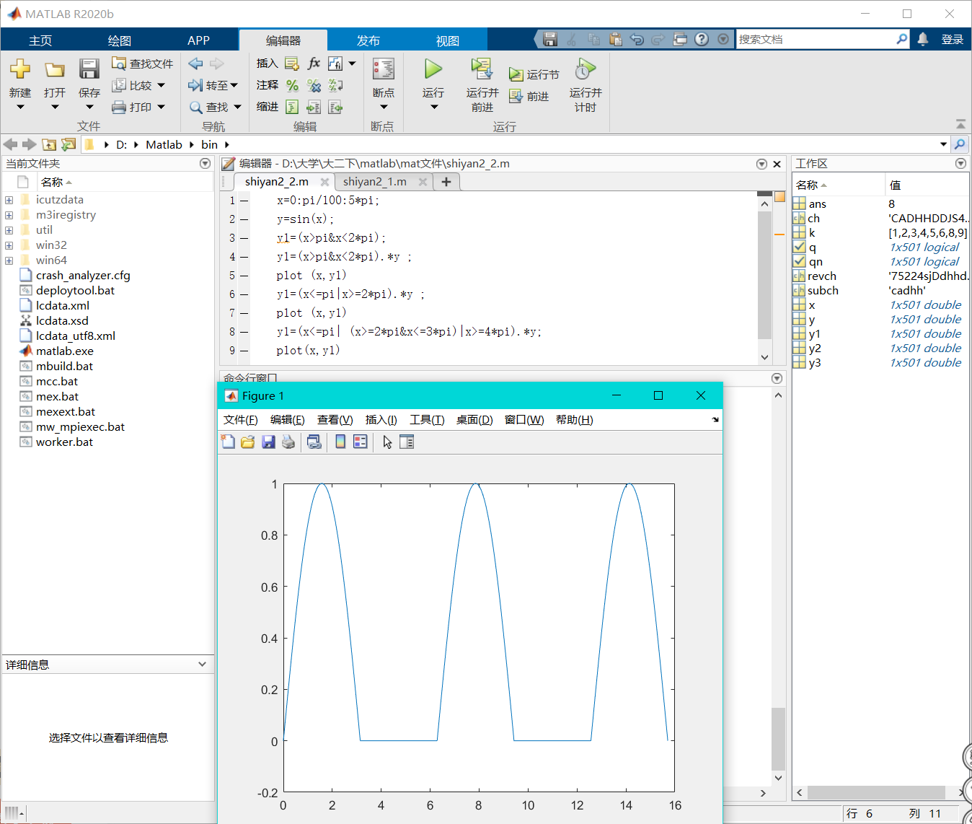

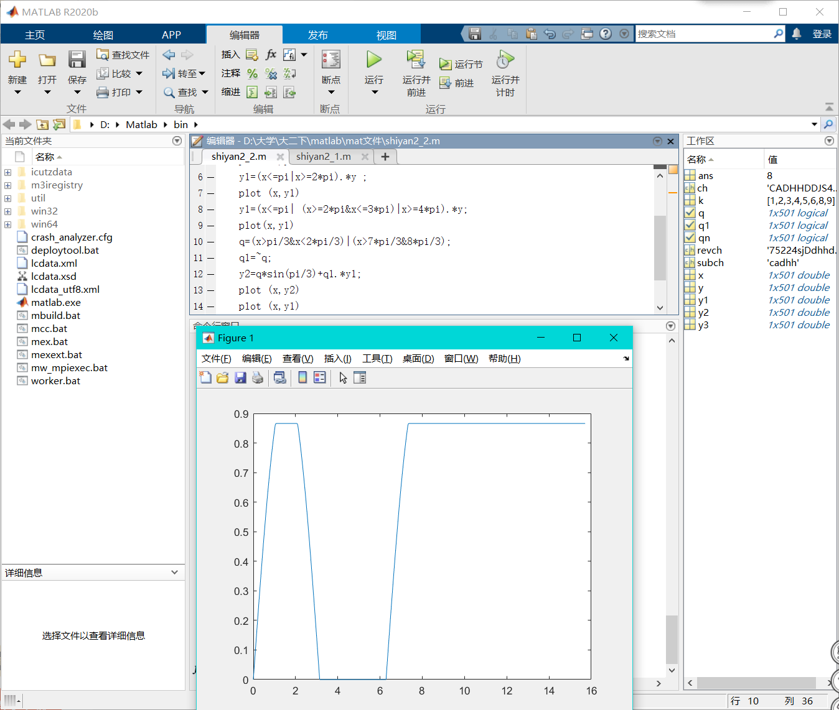

3、用help指令查询随机矩阵生成函数randn的用法，并建立5行8列的随机矩阵。统计该矩阵的最大值、最小值、中值、平均值、和所有元素的和。

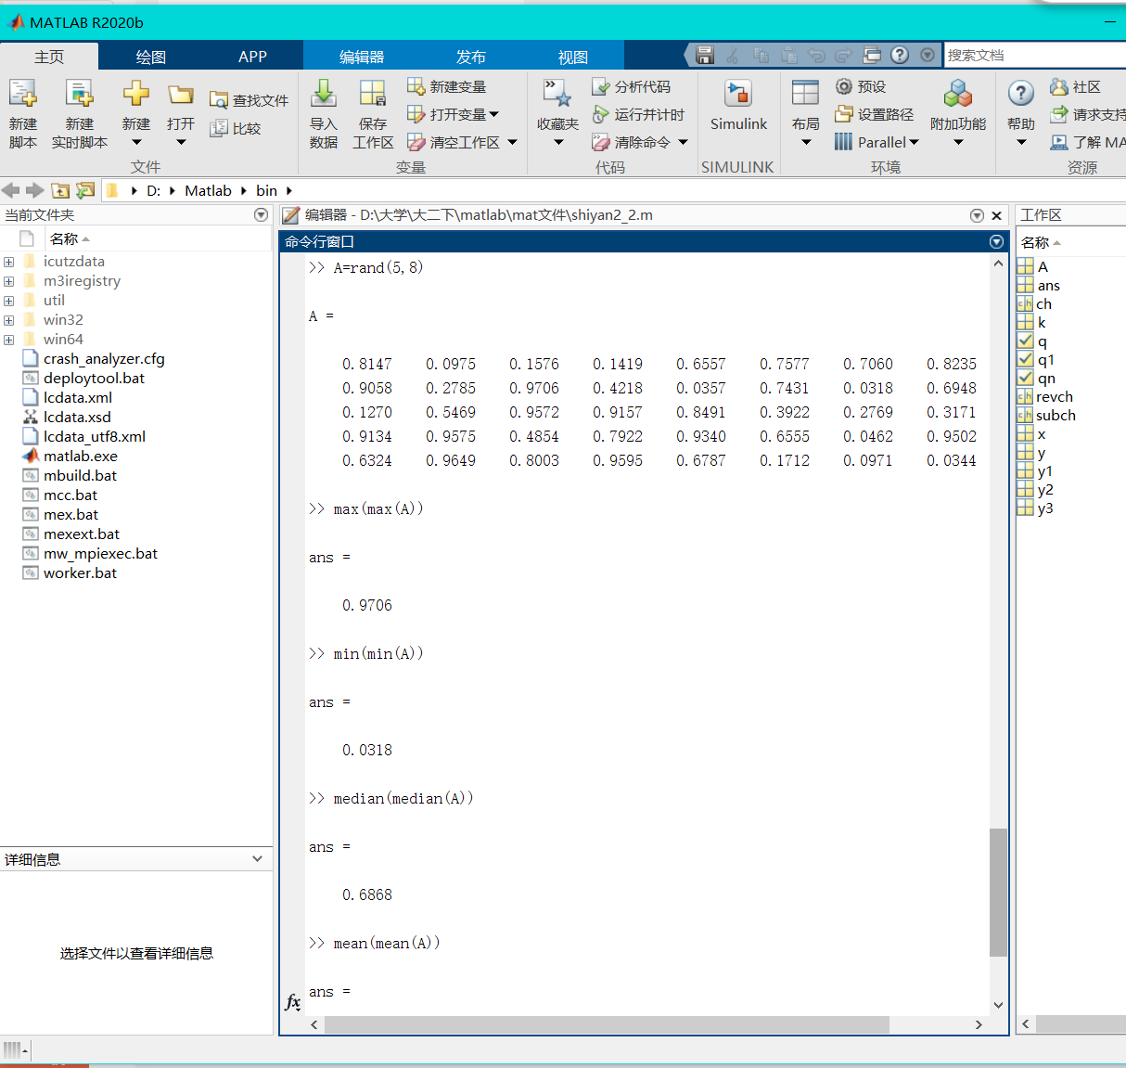

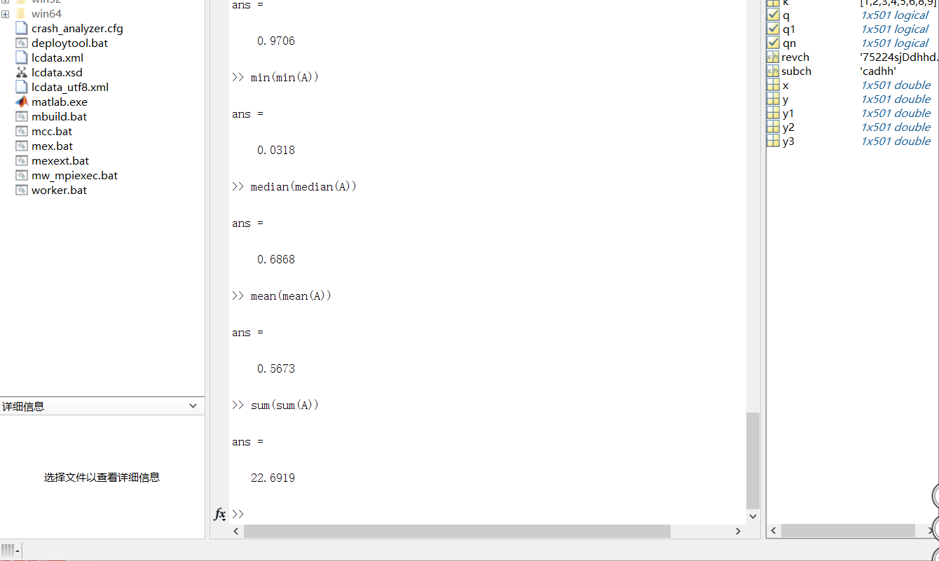

1. 建立一个矩阵A =，用空矩阵的方法删除A的第二列和第四列元素。

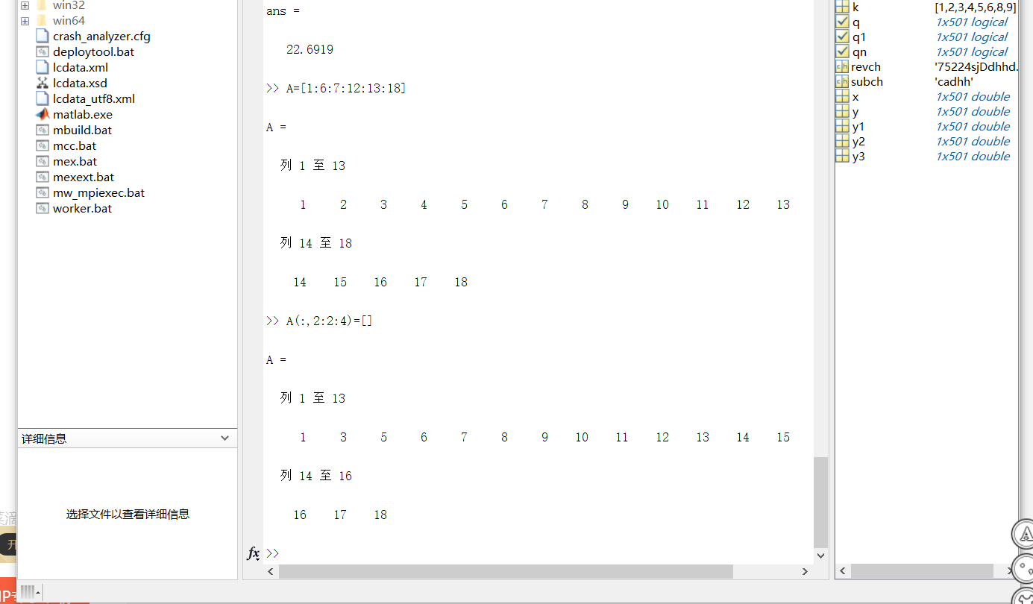

5、建立一个5*5*5的多维数组并在命令窗口查看该变量的详细情况，然后把它保存成当前目录的一个数据文件。

